RM95418 – LUCAS MARQUES DE SOUZA

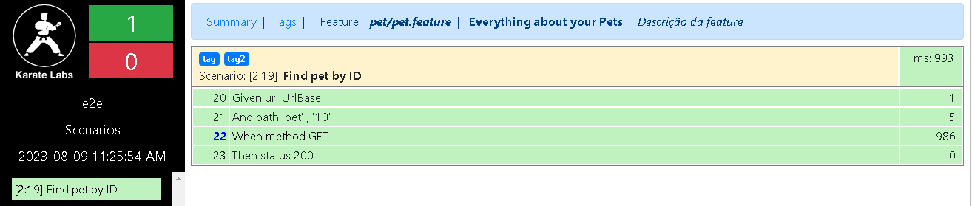

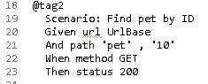

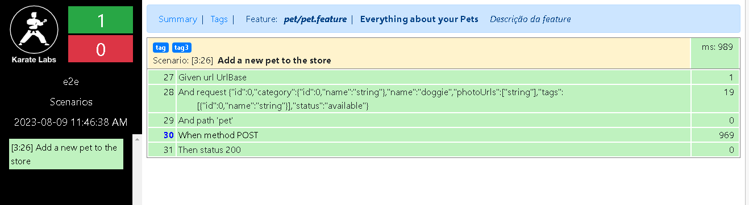

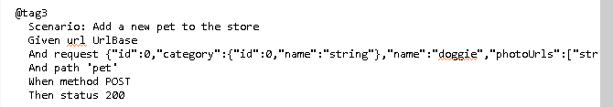

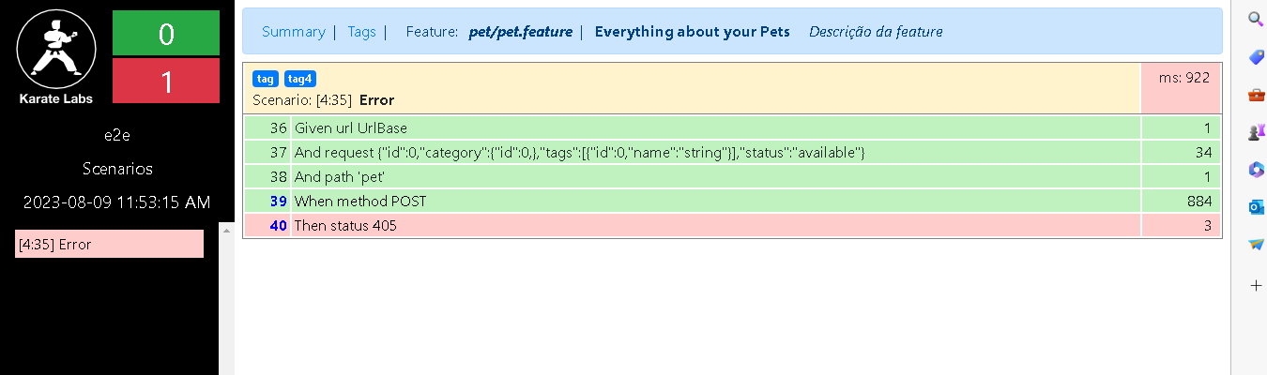

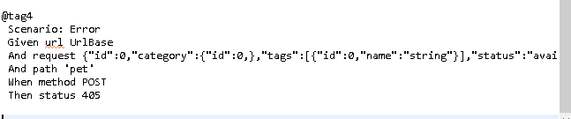

#NOTADO FALHA NA API POIS CAMPOS OBRIGATORIOS (NAME, PHOTO) foram retirados e continua dando 200, quando deveria dar 405